Configuración Proceso Aprobar necesidad

**Objetivo:**

|  |
| --- |
| Documentar la configuración del proceso para Aprobar necesidad de la ventana de Necesidad de material |

|  |  |  |
| --- | --- | --- |
| **Repositorio** | **Ruta(de la ventana)** | **Archivo(Se genera)** |
| COMPRAS_AprobarNecesidad.git (GitHub) | Gestión de Compras/ Transacciones / Necesidad de Material | N/A |

**Usuario: Openbravo**

**Asignar permisos al proceso de Aprobar necesidad**:

En la siguiente ruta: Configuración General/Aplicación/Preferencias se debe crear los siguientes registros .

**Atributo: ShowApproveNeed**

**Valor: Y**

**Visible al usuario: xxxxxxx**

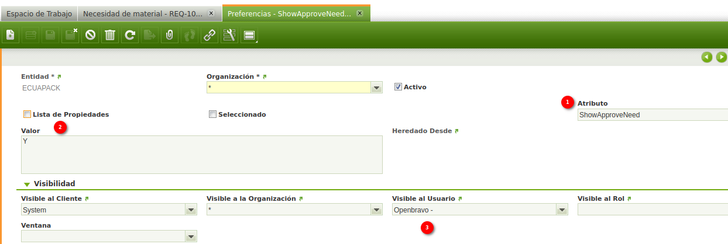

El mismo permitirá al usuario visualizar el botón **Aprobar necesidad** de la ventana de Necesidad de material.

